Инструкция

по регистрации на Едином портале государственных и муниципальных услуг
(в ЕСИА)

Прежде чем вы начнете пользоваться государственными услугами через интернет, не выходя из дома и не тратя время в очередях, необходимо зарегистрироваться на портале госуслуг Gosuslugi.ru. Процесс создания учетной записи рассмотрим пошагово ниже, уделив каждому этапу регистрации отдельное внимание.
На портале есть несколько уровней учетных записей: упрощенная, стандартная и подтвержденная. Для полноценного пользования порталом и получения услуг, таких как подача заявления на получение ежемесячной денежной выплаты на детей в возрасте от трех до семи лет, необходимо оформить подтвержденную учетную запись. Для этого потребуется подтвердить личность персональным кодом, который можно получить несколькими способами.
Для регистрации на портале gosuslugi.ru необходимы:
паспортные данные;
страховое свидетельство обязательного пенсионного страхования (одиннадцатизначный номер СНИЛС);
мобильный телефон или электронная почта.

Для регистрации на портале gosuslugi.ru надо кликнуть по кнопке «Зарегистрироваться».
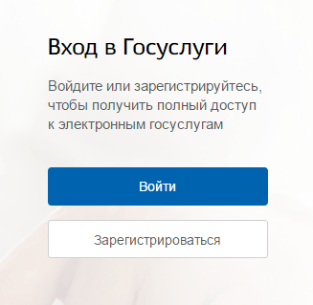

Шаг 1. Регистрация упрощенной учетной записи.
На данном этапе необходимо заполнить всего 3 поля: фамилия, имя, номер мобильного телефона или адрес электронной почты.
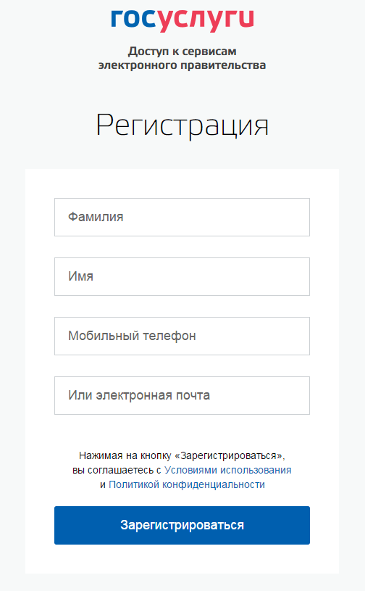

После нажатия кнопки «Зарегистрироваться» необходимо подтвердить номер мобильного телефона или электронную почту.

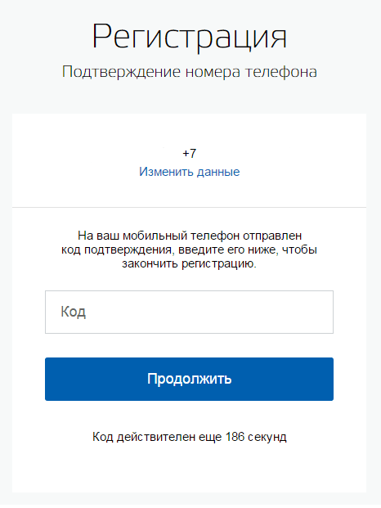

Если код указан корректно и система подтвердила номер телефона, на следующей странице необходимо придумать пароль и ввести его два раза. Данный пароль будет использоваться для входа в личный кабинет, поэтому не рекомендуется использовать простые комбинации цифр или букв.
Если при регистрации был указан адрес электронной почты вместо номера мобильного телефона, то потребуется перейти по ссылке из письма, высланного системой на электронный ящик. Затем так же задать пароль для входа.

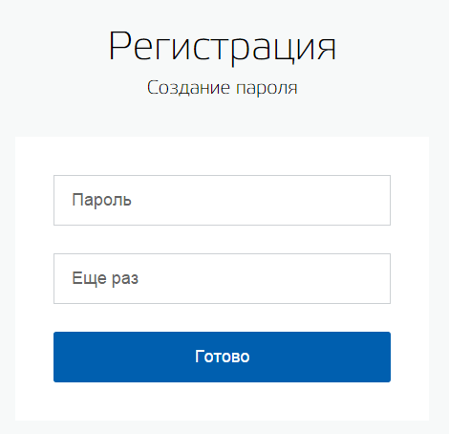

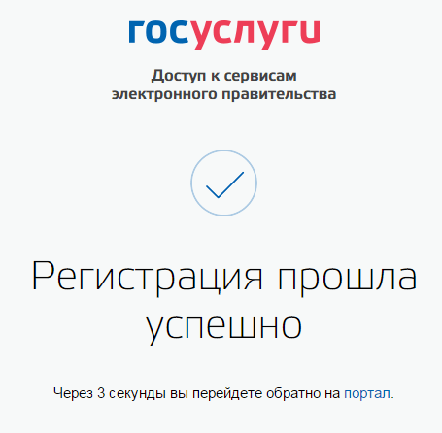

Шаг 2. Ввод личных данных.
После уведомления об успешно завершенной регистрации, система перенаправит на форму заполнения личных данных. Она включает в себя паспортные данные и номер СНИЛС. После ввода личных данных и их проверки уровень учетной записи повысится до стандартной.
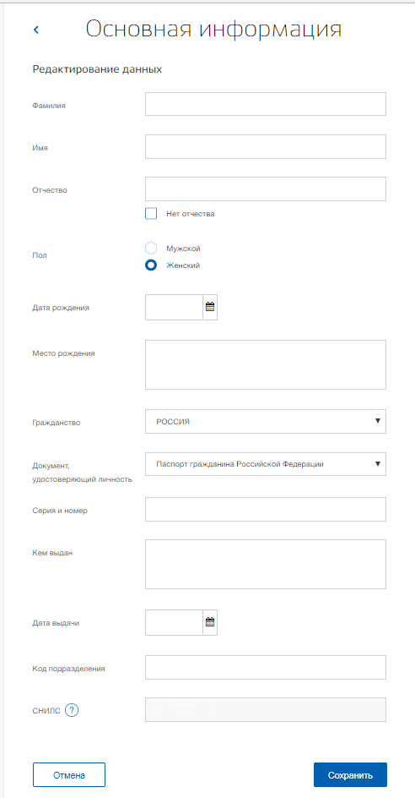

Понадобится паспорт и номер СНИЛС.

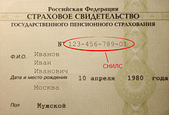

Шаг 3. Проверка введенных данных.

После заполнения формы на предыдущем этапе, указанные личные данные отправляются на автоматическую проверку в Пенсионный Фонд РФ и Федеральную Миграционную Службу.

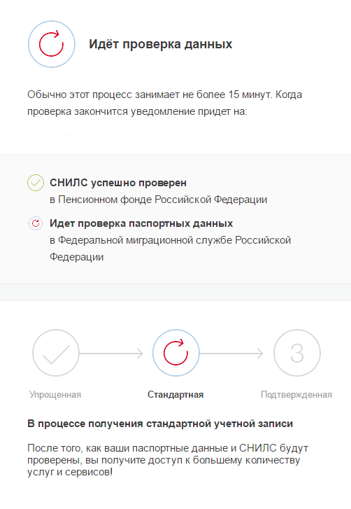
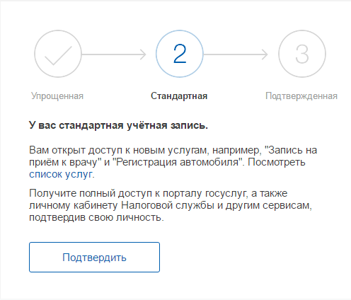
Шаг 4. Подтверждение личности.
Для того, чтобы полноценно пользоваться государственными услугами через интернет, необходимо иметь подтвержденную учетную запись. Подтвердить личность можно следующими способами:
• лично, обратившись с документом, удостоверяющим личность, и СНИЛС в удобный Центр обслуживания: Многофункциональные центры, органы ЗАГС, отделения ПФР, отделения МВД.
• онлайн через веб-версии интернет-банков или мобильные приложения Сбербанка, Тинькофф Банка и Почта Банка (при условии, что вы являетесь клиентом одного из банков).
В условиях сложившийся эпидемиологической обстановки, личный прием граждан во всех учреждениях приостановлен, либо осуществляется по предварительной записи. Так, например, можно обратиться в отделения Пенсионного фонда Российской Федерации, предварительно записавшись на прием на сайте http://www.pfrf.ru/ (инструкцию по онлайн-записи на прием см. ниже).

Если вы являетесь клиентом одного из банков – Сбербанк, Тинькофф или Почта Банк – то можете создать (подтвердить) учетную запись на Госуслугах в веб-версиях интернет-банков или мобильных приложениях. После проверки данных вы сразу получите Подтвержденную учетную запись без необходимости очного посещения отделения банка или Центра обслуживания. Инструкции по созданию (подтверждению) учетной записи на Госуслугах в интернет-банках можно найти по следующим ссылкам:

Сбербанк: https://www.sberbank.ru/ru/person/dist_services/gosuslugi/accounting_confirmation

Тинькофф Банка: https://www.tinkoff.ru/payments/categories/state-services/esia/

Почта Банка: https://www.pochtabank.ru/service/gosuslugi

С подтверждённой учётной записью вам доступны все электронные госуслуги, в том числе – подача заявления на получение ежемесячной денежной выплаты на детей в возрасте от трех до семи лет! Форма подачи заявления на получение ежемесячной денежной выплаты на детей в возрасте от трех до семи лет на портале госуслуг будет доступна с 20 мая 2020 г.

Инструкция

по онлайн-записи на прием в отделения Пенсионного фонда
Российской Федерации для подтверждения учетной записи на Едином портале государственных и муниципальных услуг (в ЕСИА)

На сайте http://www.pfrf.ru/ выбираем «Личный кабинет гражданина».

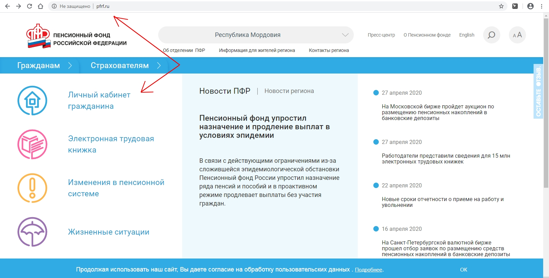

В открывшемся окне выбираем «Запись на прием».

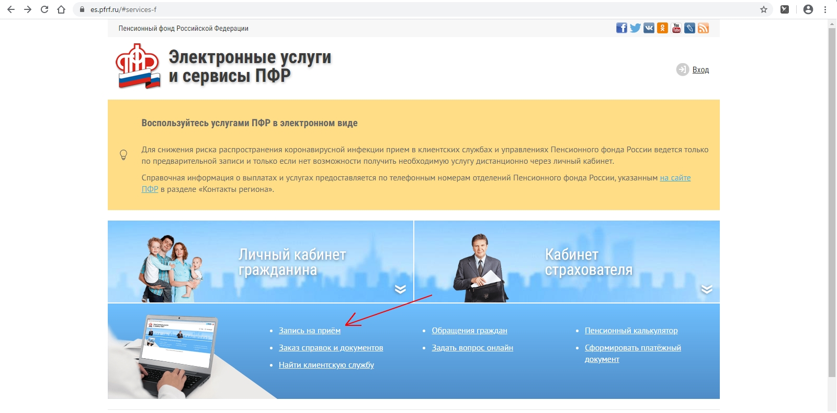

Далее, в открывшимся окне, заполняем форму (Фамилия, Имя, СНИЛС, контактный телефон) и выбираем «Следующий шаг».

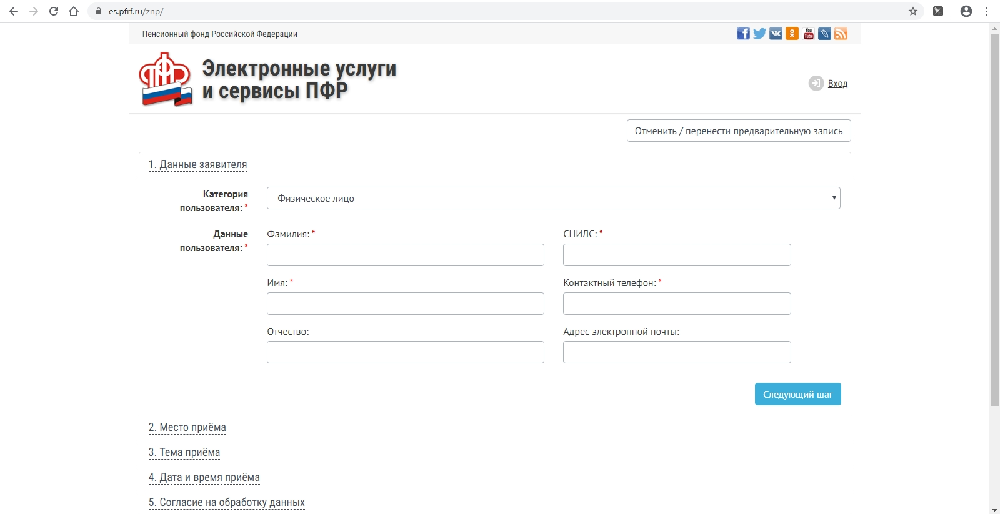

На следующем этапе выбираем «Субъект РФ» и «Территориальный орган ПФР», который планируете посетить.

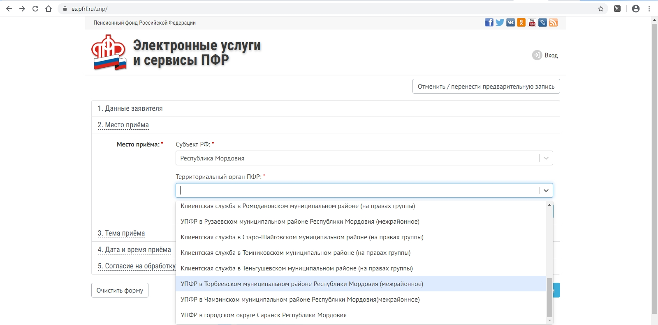

На третьем этапе выбираем тему прием «Регистрация, восстановление учетной записи в ЕСИА».

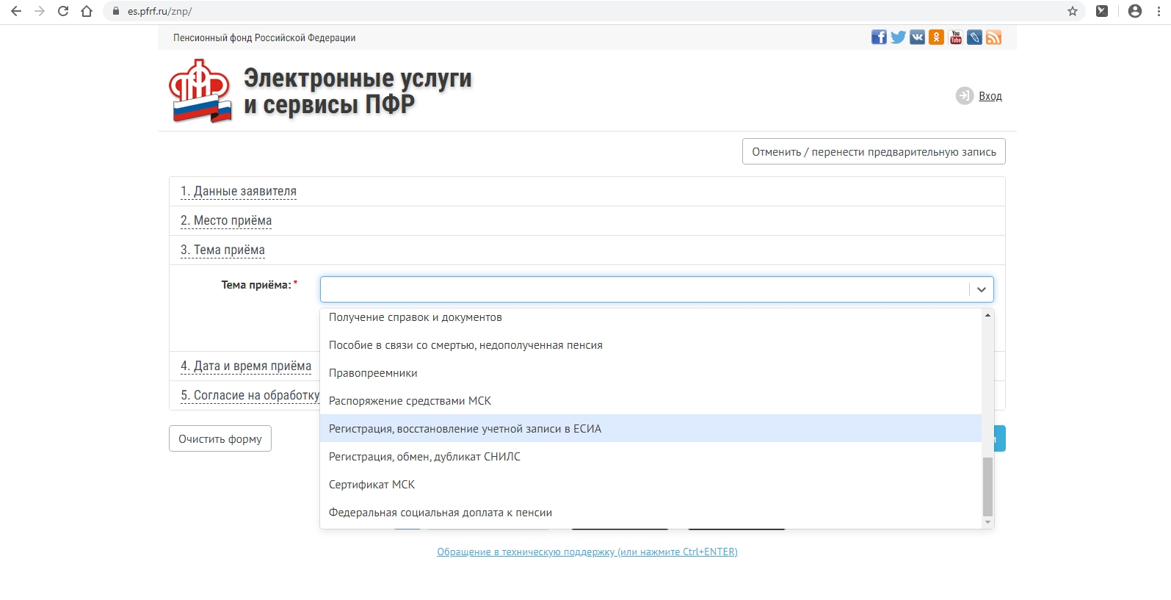

На следующем этапе указываете планируемую дату и время посещения и соглашаетесь на обработку персональных данных. Во время посещения отделения ПФР необходимо иметь при себе документ удостоверяющий личность и СНИЛС.

